INFORME SOBRE EL GALLITO DE LAS ROCAS
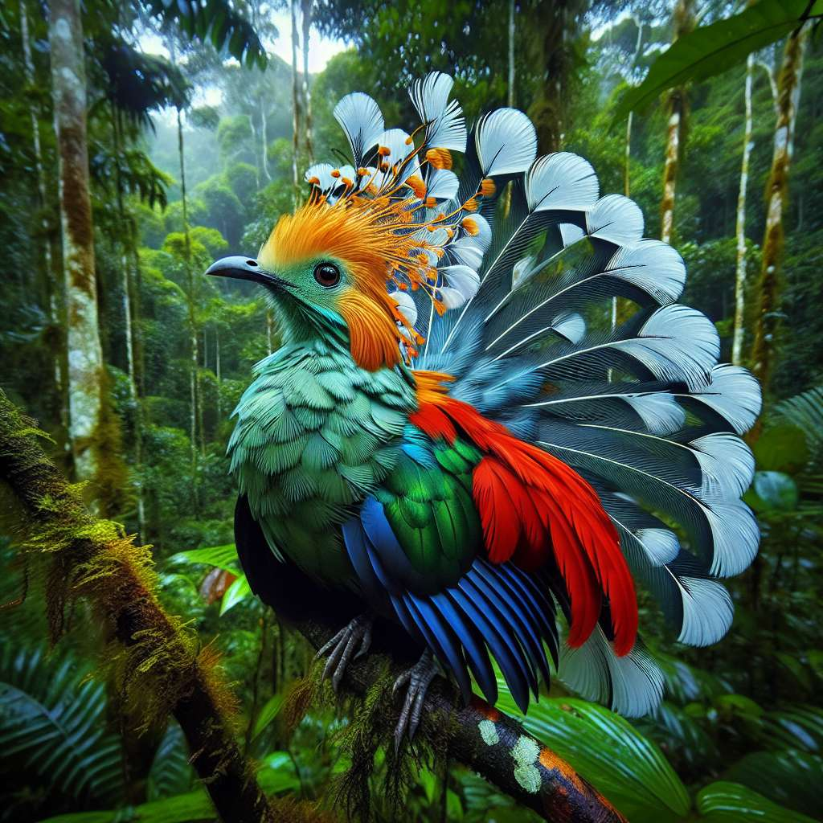
INTRODUCCIÓN
El gallito de las rocas (Rupicola peruviana) es una especie de ave que se encuentra en América del Sur, específicamente en países como Perú, Ecuador, Colombia y Bolivia. Esta especie se caracteriza por su llamativo plumaje naranja y su comportamiento peculiar durante la época de reproducción. El gallito de las rocas es considerado una especie emblemática de la región, debido a su belleza y su importancia ecológica. En este informe, se proporcionará información detallada sobre el gallito de las rocas, incluyendo su distribución, características físicas, comportamiento, dieta, reproducción y estado de conservación.
DESARROLLO
1. Distribución geográfica: El gallito de las rocas tiene una distribución geográfica limitada a ciertas áreas de América del Sur. Se encuentra principalmente en los bosques tropicales de las tierras bajas de la cuenca del río Amazonas, pero también se ha reportado su presencia en las regiones montañosas de los Andes. Los países con mayor población de gallitos de las rocas son Perú y Ecuador.
2. Características físicas: El gallito de las rocas es un ave de tamaño relativamente grande, con una longitud promedio de 30 cm y un peso de alrededor de 200 gramos. Los machos tienen un plumaje naranja intenso en el cuerpo, con una cresta eréctil en la cabeza y un pico amarillo. Las hembras, en cambio, presentan un plumaje menos llamativo, de color marrón oscuro. Ambos sexos tienen patas y ojos de color gris.
3. Comportamiento: Durante la época de reproducción, los machos de gallito de las rocas realizan una exhibición de cortejo única y llamativa. Se reúnen en áreas específicas conocidas como "leks" y saltan y vuelan alrededor en una danza sincronizada, exhibiendo sus vistosos plumajes y emitiendo llamados característicos. Estas exhibiciones son realizadas para atraer a las hembras, quienes eligen a los machos con base en su desempeño en el lek.
4. Dieta: El gallito de las rocas se alimenta principalmente de frutas y semillas, aunque también consume insectos y pequeños invertebrados. Su dieta puede variar dependiendo de la disponibilidad de recursos en su hábitat.
5. Reproducción: La época de reproducción del gallito de las rocas generalmente ocurre entre los meses de octubre y marzo. Las hembras ponen sus huevos en nidos ubicados en acantilados rocosos o cuevas. Después de la incubación, que dura aproximadamente 21 días, los polluelos nacen y son alimentados por ambos padres hasta que son lo suficientemente grandes para volar y valerse por sí mismos.
CONCLUSIÓN
El gallito de las rocas es una especie emblemática de América del Sur, reconocida por su belleza y su comportamiento peculiar durante la época de reproducción. Sin embargo, esta especie se enfrenta a varios desafíos, incluyendo la pérdida de hábitat debido a la deforestación y la caza ilegal. Es crucial implementar medidas de conservación efectivas para garantizar la supervivencia a largo plazo del gallito de las rocas y mantener la biodiversidad de la región.
BIBLIOGRAFÍA
- BirdLife International. (2021). Rupicola peruviana. The IUCN Red List of Threatened Species 2021: e.T22726543A22731892. Recuperado de https://dx.doi.org/10.2305/IUCN.UK.2021-1.RLTS.T22726543A22731892.en
- del Castillo, A. (2011). Gallito de las Rocas: Ícono ibérico-amazónico de conservación y conservacionismo. Revista Peruana de Biología, 18(3), 341-348. Recuperado de http://www.scielo.org.pe/pdf/rpb/v18n3/v18n3a01.pdf
- del Castillo, A. (2012). Gallito de las Rocas Rupicola peruviana. En D. Rodríguez y L.F. Masello (Eds.), Aves de los Andes del Norte: Hacia su Conservación (pp. 1-8). Lima: MINAM-UNALM-SPDA-WCS. Recuperado de https://www.researchgate.net/profile/Alejandro-Del-Castillo/publication/324030159_Gallito_de_las_Rocas_Rupicola_peruviana/links/5a4e6b24458515261b1ed4a2/Gallito-de-las-Rocas-Rupicola-peruviana.pdf

